披星戴月为教育，含辛茹苦伴桃李

孙文利老师是邵店中学的一名语文教师，1996年8月从师范学校毕业后分配至乡镇中学任教，长期从事基层教育教学工作，积极向党组织靠拢成为一名中国共产党党员，现为中小学一级教师，是邵店中学初中语文教学的骨干教师，长期担任班主任和语文备课组长工作。在教育岗位上她认真做好各项工作，积极完成各项任务，认真踏实、能力突出；政治上思想觉悟高，担当责任强，勤于学习、积极进取；业务上不断提高自身水平，在自己平凡的岗位上兢兢业业、刻苦钻研，得到了领导、同事们的赞誉和学生们的认可。近年来通过不懈努力，在取得教学成绩的基础上，多次获得新沂市人民政府，新沂市教育局、新沂市教师发展中心，邵店镇政府等上级部门的奖项激励。
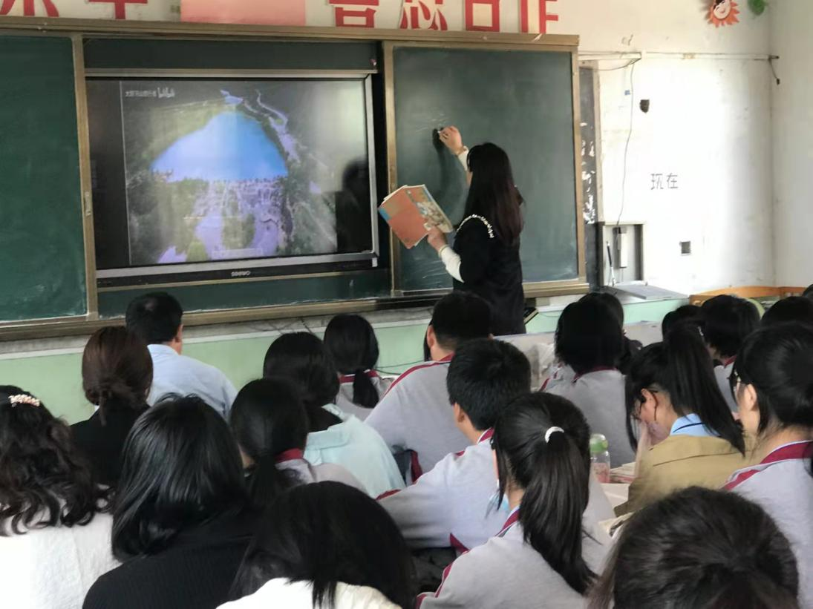
三尺讲台如一日，博爱忘我心自知

一、热爱教育事业，不断提高自身思想认识和教学素质
参加工作以来，她始终以高度的事业心和强烈的责任感全身心地投入到教育教学实践之中，时刻怀着高度的自觉性、强烈的责任意识和无私的奉献精神，二十七年如一日，视使命如生命，视责任为己任，视学生为亲人，严格约束自己、不计名利，一心扑在学生的学习和健康成长上，自身思想认识水平在教育教学实践中得到极大的锻炼和提升，形成了具有自我特色的教书育人风格，善于观察、善于总结、精于管理、精于业务，对待学生耐心说教，教育思想及教育素质均过硬。
在教育局组织的各类教学研讨和培训活动中，都有孙文利老师踊跃参与的身影，因为她是一位热爱学习、勤于思考、严于纪律、有事业心的好老师。学校领导信任她，对她的责任心和严谨的教学态度给予充分肯定，领导眼中的一个平庸的班甚至是一个差班，交到她的手中，经过一段时间的管理，都会发生潜移默化的改变，这种改变是内在的、本质的，真正将教书育人放在第一位，相信只要通过坚持不懈的抓、持之以恒的盯、毫不松驰的管，无论怎样的学生和班级，都会有凤凰涅槃般的改变，每每在领导的鼓励和帮助下获得一点成绩时，她都会心的一笑，内心感到无比的欣慰。
有人闲聊时问她的带班体会和经验，她总是说“七、八年级的学生是十三四岁的懵懂少年，老师心中不能存在所谓的好与差、高与低之分，他们都有很高的可塑性，只要功夫深，铁杵磨成针”。还有时在交流过程中，她倡导在思想方面、行为方面、自律方面、家庭方面全方位把控教育教学走向，班级就好似一艘船，班主任或者任课老师是船长，就看你将船驶向何方，带领大家看什么样的风景，注重每个人的过程感受，让学生身心受到鼓舞。与其被动而学不如润物细无声，与其挑战叛逆不如知心巧借力，与其强输硬灌不如循序再渐进，与其胡子眉毛一把抓不如分清主次常引领，班级管理要得心、得法、得行、得思、得悟。
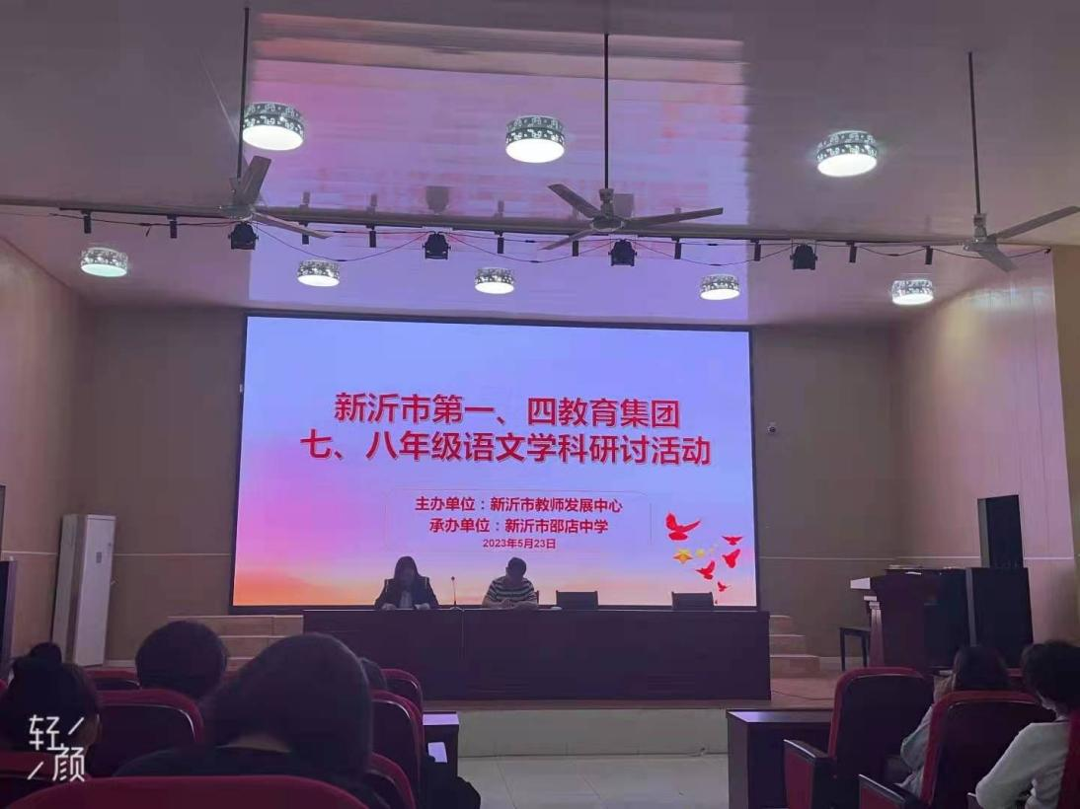
积极参加各级各类教学交流活动，开拓眼界，积累经验
二、恪尽职守，模范履行教师职责
她在自己的工作岗位上，披星戴月、早出晚归，以自己内心的理念和追求为标准，用平凡且执着的行动一步步向理想的目标靠拢，真正做到一年之中无寒暑，二十七载有坚守。
她家在市区，每天孩子没醒时就走了，天黑以后才回到家中。因为每天都有早读课，还要担负起班主任职责，只能让孩子中午在学屋吃饭、早晚让年老的爸爸接送，有时候因为时间原因和回家路远，就吃住在学校宿舍里。呵呵，她平时总是在想女儿的辫子肯定是学校里最丑的，孩子的衣服也可能是班里最脏的，每当晚上孩子用稚嫩的声音问她“妈妈，我想你了！”，每每想到孩子受的委屈，她的心中总是五味杂陈、说不出话来、偷偷地抹着眼泪。
常年的奔波再加上工作压力大，导致她的身体慢慢变差了。前年，有一天上完班回到家，在吃饭时，突然感到一阵晕眩，五脏六腑有种压榨感，四肢也都变得僵硬且喘不过气来，那种难受的滋味不敢回味，到医院检查出来是心脏供血不足，医生说这与情绪、心态、劳累有很大的关系，医生嘱咐她一定要调节好心理，不然容易反复。之后她在工作中努力地去放松心情，调整心态，对待学生越发具有耐心，工作安排越发具有章法，教学思路越发清晰和开阔，认真完成学校交给的各项教学任务，所带班级成绩有了长足进步，每年度担任的两个班语文教学和班主任工作她都能出色完成。因为她热爱生命，热爱这份职业，热爱这所学校，热爱这个班集体，更热爱她的岗位和学生们，坚守教育初心，培育有为少年，甘于寂寞与枯燥，懂得奉献是真知。
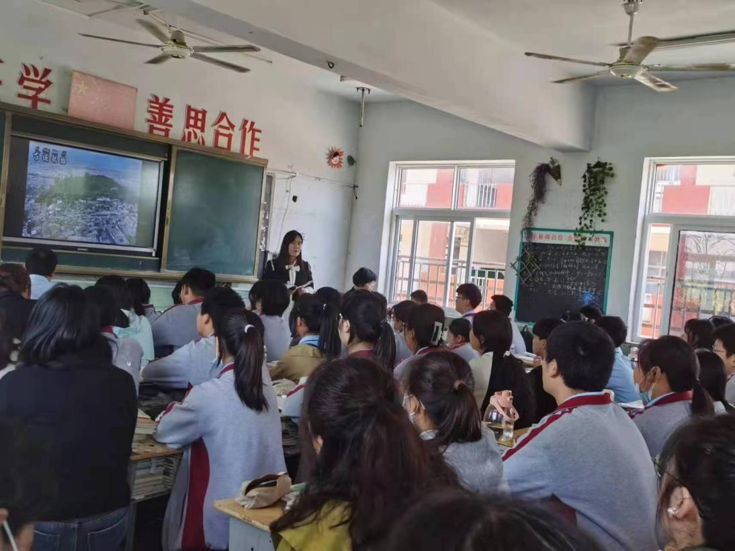
且将校园作苗圃，勤浇汗水育鲜花
三、对学生用心用情，让心灵互通成为巩固和提高教学成果的助推器
对待青少年学生，孙文利老师向来注重以情打动、以心感化，始终秉承饱满和诚挚的爱心，用心灵互通架起师生沟通的桥梁，做学生交心的师者和朋友。农村学校近几年父母离异的、留守的学生越来越多，学生思想状况脆弱且复杂，成绩两极分化严重，但她始终坚持一个信念，即“不抛弃，不放弃”！班里有个女生，父母离异，跟爷爷奶奶生活，由于长期处在单亲家庭的生活环境中，思想敏感而脆弱，经常说说话就哭，在初一时，自我放纵，进班时数学成绩考8分，她通过了解及时认识到问题的严重性，便对症下药，找她谈话，给予她温暖，告诉她：“我就是你的坚强后盾，有问题找我帮你，你只管学习就行”。现在她的数学能考一百分左右，成功进入班级前十名。
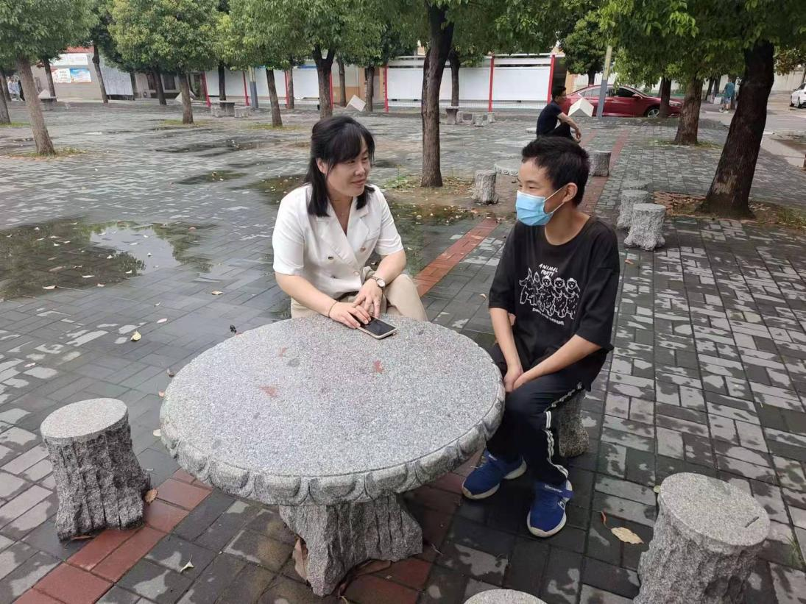
促膝长谈交心意，了解动态学生敬
初中阶段学生逐渐形成独立人格，在日常的交流过程中面对家长、朋友和老师等，自己的心理空间往往不能轻易打开，心理承受力比较脆弱，学生独立处理心理问题的能力比较薄弱。面对问题学生，进行心理疏导，是家长、老师的共同责任，如何走进学生的内心是摆在每一位老师特别是班主任老师面前的一道难题，在解决这类问题时，孙文利老师有自己的心得体会。第一，就是做到耐心细致、和蔼可亲，在谈话时尽量让学生身心轻松，不宜正颜厉色，老师要像朋友或者亲人一样；第二，通过同班同学逐渐深入了解问题学生的情况，并让同学做老师的好帮手，同时在班级里给予充分的关怀； 第三，和其家长做深入沟通，通过近亲属日常的影响实现事半功倍的效果。
四、克服疫情影响，尽职尽责做好教务工作
孙文利老师及时掌握学生思想动态并给予心理疏解和指导，统考成绩和学习面貌显著提升。三年疫情以来，严格执行各级防疫规定，统筹好教学和防疫的关系，隔离期间克服困难坚持上网课，特别针对疫情期间的学生心理调节，通过电话访、网络访、微信群等形式，了解学生心理动态，给予父母在外务工学生特别关爱，取得了较好的效果；平时不忘业务知识的补充和学习，尤其是通过报纸、杂志、教育公众号等不断提升自身能力，利用先进的科学技术和手段服务于本职工作，将优秀的教育教学理念融入班级日常管理。
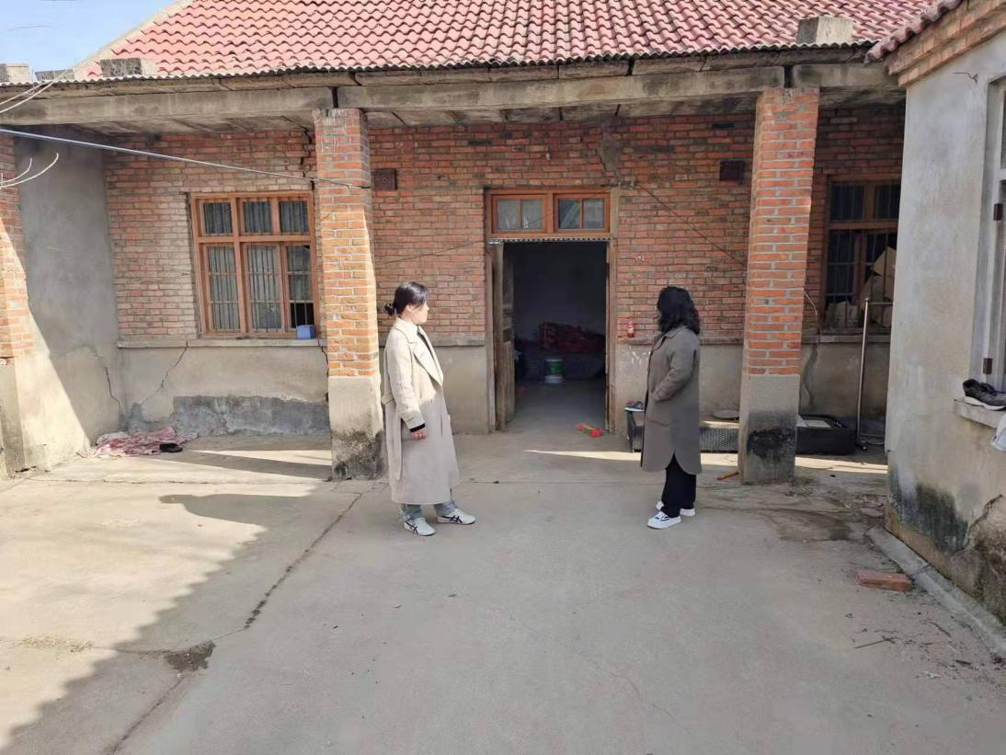
到学生家中了解学生家庭情况
五、扎根基层教育事业，教育教学成绩得到广泛认可
近年来，辛勤的付出带来了丰硕的成果，孙文利老师先后获得了2018年度“初中语文学科优秀教案一等奖”，2020年度“新沂市三八红旗手”，2020年度新沂市“教学先进个人”，2020年度新沂市“初中语文优质课二等奖”，2020年度新沂市教学质量评估八年级语文第二名辅导奖，2020年度新沂市八年级语文优秀教案一等奖，2021年度新沂市“优秀教育工作者”，2021年度新沂市教育系统“心中的恩师”，2021年度新沂市七年级语文优秀教案一等奖，2021年度新沂市邵店镇“优秀班主任奖”，2022年度新沂市教学质量评估八年级语文二等奖辅导奖，2022年度新沂市邵店镇“最美乡村教师”，《浅谈初中语文课堂教学提问的现状和技巧》等论文在国内知名杂志发表或获奖，在各级各类学生竞赛活动中多次获得优秀指导老师奖，连续两年年终考核优秀。
“没有爱的教育，宛如无水池塘，最终将会群鲜枯竭”，“捧着一颗心来，不带半根草去”。多年的工作实践中，她一直用自己那博大无私的爱深深的感染、教育每一个孩子，用经年累月的心血滴滴洒在孩子的心田，踏踏实实、认认真真做新一代人梯和铺路石，做生活的强者，用满腔的热情为教育事业奉献着自己平凡而又光辉的人生！

